Правительство Российской Федерации

Федеральное государственное автономное образовательное учреждение

высшего профессионального образования

**Национальный исследовательский университет -**

**<<Высшая школа экономики>>**

**Факультет бизнес-информатики**

**Кафедра корпоративных информационных систем**

**Выпускная квалификационная работа на тему:**

“ Автоматизация бизнес процессов компании оптовой торговли.”

Выполнил студент группы: №476(1)

Труфанов Александр.

Научный руководитель:

доцент кафедры корпоративных информационных система

Коровкина Н. Л.

Москва, 2013

**Оглавление.**

№ Страницы

Введение. 4

1 Исследование бизнес процесса по взаимодействию с клиентами

1.1 Сбор информации. 7

1.2 Исследование модели текущих процессов 10

1.3 Выявление и документирование узких мест. 17

2 Разработка проектного решения.

2.1 Моделирование бизнес процессов после устранения узких мест. 19

2.2 Формирование функциональных и технических требований к информационной системе. 21

2.3 Обоснование выбора информационной системы. 27

3 Реализация проектного решения

3.1 Тестирование ИС. 32

3.2 Анализ результата автоматизации бизнес-процесса. 45

Заключение. 49

Литература. 50

Приложение.

1. Заключение договора. 52
2. Обработка заказа. 53
3. Сбор заказа. 54
4. Приём товара. 55
5. Обработка заказа (новое). 56
6. Сбор заказа (новое). 57
7. АВС-анализ и классификация контрагентов. Отчеты. 58

**Введение.**

По сколько, компании, занимающиеся оптовой торговлей, имеют гораздо меньше клиентов чем компании розничной торговли, то каждый клиент приносит весомую долю дохода. Рассмотрим на примере компании Dezzie (данная компания занимается оптовой торговлей аксессуаров для домашних животных). На рисунке 1 представлен график распределения доходов компании, полученных от постоянных клиентов за 2012 год.

Рис. 1. График распределения доходов компании. [7]

В связи с этим возникает потребность в удержании клиентов и поиске новых клиентов.

В первую очередь важно улучшение взаимоотношений с клиентами путём:

* Ведение единой базы клиентов, поставщиков, партнеров и их контактов.
* Ведение полной истории взаимоотношений с каждым клиентом.
* Регистрация обращений клиентов через сайт, телефон и электронную почту

Важнейшей функций в складской логистике является контроль поставок и отгрузок. Процесс контроля заключается в отслеживании заказов, согласования условий поставки и завершения проверкой отгрузки и доставки заказанной продукции. В ходе осуществления контроля над выполнением заказа проверяется соблюдение поставщиком своих договорных обязательств.

Произошедшие непредвиденные сбои в поставках могут привести к временной остановке производства или сокращении объемов производства. При надлежащей организации контроля, предприятие сможет оперативно получать информацию об объеме и сроках ожидаемых поставках товаров и оперативно принимать соответствующие меры при возможных отклонениях от условий заказа.

Сложность осуществления контроля над выполнением заказа обусловлена номенклатурой, ассортиментом поставляемого товара. Чем шире ассортимент, тем больше времени будет уходить на проверку поставляемой партии товара.

Так же для клиентов очень важно быстрое и своевременное получение всех документов. Это включает: ведение договоров и контроль работ по ним, а так же выставление счетов и контроль по их оплате.

Система документооборота является неотъемлемой частью технологического процесса любого предприятия. Собственно говоря, она становится в основе самой технологии. Любое изменение в этой системе непосредственно отражается на результатах деятельности предприятий, в не зависимости от их структуры и назначения. Грамотно не развивая и не вкладывая средства в систему документооборота, предприятия рискуют снизить свою рентабельность и конкурентоспособность на рынке.

Для нормального роста бизнеса важен активный поиск и привлечение новых клиентов. Сами по себе клиенты вряд ли придут. Для большинства компаний системный поиск клиентов является неотъемлемой частью стратегии выживания и роста на рынке.

Как раз, на это и нацелены маркетинговые мероприятия, которые представляют собой комплекс мер по привлечению клиентов и повышению объемов продаж. Основные виды маркетинговых мероприятий – это презентации, выставки, распродажи, акции и прочие процедуры.

Понятно, то, что без комплексного подхода и ведения учёта клиентов эти мероприятия не возможны.

В итоге можно сказать, что существует несколько проблем по удержанию и поиску клиентов:

1. проблема взаимодействия с клиентами
2. проблема контроля заказаов
3. проблема ведения документооборота
4. проблема осуществления маркетинговых мероприятий

**Целью** данной работы является совершенствование группы бизнес процессов, относящихся к взаимодействию с клиентами. И их автоматизацию, путём внедрения CRM.

Для достижения данной цели будут решены следующие **задачи**:

1. Исследовать объект автоматизации, а именно группу бизнес-процесс по взаимодействию с клиентами при помощи модели «as is». Выявить узкие места.
2. Смоделировать бизнес процессы в модели «to be».
3. Сформулировать требования к информационной системе.
4. Обосновать выбор информационной системы.
5. Протестировать ИС.
6. Проанализировать результаты автоматизации.

**1 Исследование объекта автоматизации.**

* 1. **Сбор информации.**

Данная работа выполнена автором на основе анализа компании «Dezzie». Основной деятельностью данной организации является оптовая торговля аксессуаров для домашних животных по всей России и СНГ.

Компания была основана в 2005 году и сегодня является одним из крупнейших поставщиков товаров для животных.

Основными клиентами компании являются розничные магазины. Их можно классифицировать как:

1. розничный магазин
2. сеть магазинов
3. региональный представитель (их особенность в том, что им предоставляется скидка как представителям интересов компании в регионах)

Компания поставляет зоо товары, включающие различные игрушки для животных, но не включает продукты питания.

Была выявлена следующая организационная структура (см. рис.2).



Рис. 2 Организационная структура компании.

Более подробно был, рассмотрел отдел маркетинга и продаж. (см.рис.3).



Рис.3 Организационная структура отдела маркетинга и продаж.

Основные направления привлечения клиентов:

1. рассылка каталогов (как электронных, так и полиграфических)
2. реклама в журналах
3. командировки по местам продаж
4. обзвон холодной базы клиентов

Для этого используются телефонные звонки, электронные письма и т.д.

Так же проводятся маркетинговые мероприятия такие как: участие в выставках и сезонные предложения скидок.

Заказы принимаются по телефону, эл почте или по факсу. Получение заказов это очень короткий процесс и в нём участвуют только операционисты.

Как только приходит заказ, сотрудник отсылает покупателям остатки (без количества, только перечень), в данном документе в пустых графах клиент проставляет количество товара. Далее он высылает обратно на фирму этот файл, и он загружается в 1С Предприятие, на основании этой неподтверждённой заявке формируется счёт и отсылается на подтверждение клиенту. На основании подтверждённого счёта начинается отбор товара. В данном процессе участвуют только операционисты.

Существуют гарантийные мастерские, обеспечивающие гарантийное и пост гарантийное обслуживание. Возможно замена бракованного товара на основании фото. Связь по телефону или эл почте.

Оценка удовлетворённости клиента достигается путём обзвона клиентов или по эл почте. Главной оценкой является длительность партнёрских отношений.

В компании используются ИТ-система – 1С Предприятие 8.2.

**1.2 Исследование модели текущих процессов.**

Основной идеей данного раздела является исследование группы бизнес-процессов по «Взаимоотношениям с клиентами» в данной компании. Данная модель построена с использованием  методологии функционального моделирования. Преимуществами данной методологии являются:

* Полнота описания бизнес-процесса.
* Понятность схем.
* Широкая распространенность инструментария моделирования.

В ходе данного анализа , были выявлены следующие подфункции:

1. Планирование продаж
2. Контроль продаж
3. Организация продаж, в которую входит распределение функций персонала по осуществлению сделок.
4. Комплектование. Это комплекс мероприятий, обеспечивающих компанию сотрудниками.

Анализ данной модели, позволяет выявить и задокументировать узкие места компании.

Для начала рассмотрим процессы верхнего уровня.

Бизнес-процессы верхнего уровня – процессы, направленные на реализацию стратегических целей компании, наиболее значимые для компании. Они необходимы для наиболее полного отражения хода процессов в организации.

Первая группа бизнес процессов это **процессы развития**. Главная их задача заключается в получении прибыли в долгосрочной перспективе и стратегическое развитие компании.

Процессы развития в данной организации(см. рис.4):



Рис.4. Процессы развития

Следующая группа бизнес-процессов это **процессы управления**. Процессы управления являются обеспечивающими. То есть они не нужны для внешнего клиента, но они нужны для менеджмента компании, потому что именно эти процессы позволяют управлять компанией, обеспечивая ее выживание, конкурентоспособность и развитие.

К группе управленческих относят следующие бизнес-процессы:

1. Процессы, которые обеспечивают выживание, конкурентоспособность и развитие организации и регулируют ее текущую деятельность.
2. Процессы, прямой целью которых является управление деятельностью организации.

Процессы управления в нашей компании(см. рис.5):



Рис.5 Процессы управления

Третья группа бизнес процессов это **основные процессы** данной организации. Они составляют основную деятельность компании и формируют основной поток доходов.

Основные процессы(см. рис.6):



Рис.6 Основные процессы

Последняя группа процессов это **вспомогательные**. Данные процессы не создают добавленной стоимости товара нашей компании. Их задача состоит в снабжении ресурсами всей деятельности организации и обеспечении работы основных бизнес процессов.

Вспомогательные процессы(см. рис.7):



Рис.7 Вспомогательные процессы

Далее произведём декомпозицию некоторых бизнес процессов, относящихся непосредственно к работе с клиентами и с товаром.

Первым бизнес процессом будет **поиск клиентов**.(смотри рис.8)

Данный процесс подразумевает поиск новых клиентов, отправку каталогов продукции потенциальным клиентам, а также работу с текущими клиентами.

На первом шаге «Поиск клиентов» производится анализ маркетинговых исследований и текущих клиентов для последующего поиск клиентов в интернете. Так же проводятся выставочные мероприятия для привлечения потенциальных клиентов. Результаты поиска заносятся в «Список потенциальных клиентов» для дельнейшей рассылки им каталогов и информации о нашей компании. За данный процесс ответственен операционист отдела продаж.

Следующим шагом является «Рассылка каталогов», в данном процессе осуществляется рассылка каталогов и информации о нашей компании. Информацию о потенциальных клиентах берём из результатов поиска. Как и в прошлом случае, за данный процесс ответственен операционист.

Далее, если клиент не заинтересован в нашей продукции, мы возвращаемся к поискам. Если же клиент заинтересован, то мы заключаем договор и заносим его в список клиентов. За заключение договоров ответственен менеджер. Впоследствии мы получаем заказ.



Рис.8 Процесс поиска клиентов.

Рассмотрим подробнее **процесс заключения договора**. (см. приложение 1).

**Заключение договора** осуществляется посредством направления оферты (предложения заключить договор) одной из сторон и ее акцепта (принятия предложения) другой стороной.

Заключение договора происходит в момент получения лицом, направившим оферту, ее акцепта.

На практике **заключение договора** нередко происходит следующим образом.

Поставщик - юридическое лицо, имеющий намерение заключить договор с покупателем - юридическим лицом, составляет в письменном виде проект договора поставки в двух экземплярах, под одним из которых ставит свою подпись и печать, и направляет оба экземпляра покупателю с сопроводительным письмом следующего содержания: «Предлагаем Вам заключить договор поставки товара. Направляем два экземпляра договора. Просим их подписать, скрепить печатью и один экземпляр договора направить в наш адрес». Очевидно, что предложение заключить договор (оферта) одной стороной другой стороне сделано.

Получив  документы для заключения договора, изучив их условия и согласившись с ними, покупатель подписывает оба экземпляра [**договора**](http://ub-s.ru/dogovory_v_grazhdanskom_prave), скрепляет их печатью, т.е. принимает предложение о заключении договора (акцептует его), и один экземпляр договора отправляет поставщику.

Тот момент, когда поставщик получит от покупателя подписанный экземпляр договора, и будет, согласно закону, моментом заключения договора.

Первым шагом является «Создание Договора», в данном процессе менеджер составляет договор с потенциальным клиентом.

Далее «договор отправляется клиенту» на подписание.

Если клиентом обнаружены какие-то недочёты или пожелания, документ отправляется на «корректировку». Операция может продолжаться до полного согласия между нами и клиентом.

Следующий бизнес процесс **обработка заказа. (**см. приложение 2).

В первую очередь при поступлении неподтверждённого заказа, операционист проверяет «товар на наличие его на складе».

За тем, если отсутствует какое-либо наименование, клиенту предлагается его заменить схожим товаром. Например, синие мячики на красные, так как артикулы у них разные то это будет являться отсутствием товара, но принципиального различия нет.

В заключении, составляется фактический заказ, в соответствии с которым и собирается товар на складе.

Ещё один бизнес процесс **сбор заказа. (**Смотри приложение 3).

В первую очередь, рабочий склада распечатывает отборочный лист, по которому будет собирать товар.

Далее происходит сбор заказа на складе и его упаковка.

В конечном итоге товар поступает в транспортный отдел.

Последний бизнес процесс это **приём товара**. (См. приложение 4).

После прихода товара, рабочие склада принимают его и сверяют количество с транспортной накладной.

В случае несоответствия количества, составляется акт о недостаче и отправляется поставщику.

В случае соответствия товара документам, акт о приёме товара отправляется в бухгалтерию, где товар вносят в базу.

**1.3 Выявление и документирование узких мест.**

В данном разделе выявленные проблемы, спроецированы на подфункции рассматриваемого бизнес-процесса, чтобы понять, на каких шагах исследуемой подфункции данная проблема может возникнуть. Все выделенные “узкие места” задокументированы в виде таблице, в которой помимо описания слабых мест, указаны меры, которые необходимо предпринять, чтобы устранить недостаток. (см. Таблицу 1.):

Таблица .1Документирование слабых мест

|  |  |  |  |  |
| --- | --- | --- | --- | --- |
| Проблема | Подфункция | Операция | Узкое место | Мера |
| Отсутствуют чёткие показатели по воронке продаж | Планирование  продаж | Оценка эффективности продаж | Не ведётся статистика холодных звонков | Документация всех звонков в электронном виде |
| Отсутствует  Резервная база клиентов. | Планирование продаж | Поиск клиентов | Не ведётся запись клиентов, отказавшихся сотрудничать | Документация всех клиентов, в том числе, отказавшихся сотрудничать |
| При приёме товара, отсутствует перепроверка | Закупка товара | Приём товара | После разгрузки товара отсутствует перепроверка его на наличие | Обязательная перепроверка товара, перед составлением акта о недостаче |
| В отборочном листе отсутствует логический маршрут сбора заказа | Продажи | Сбор заказа | Отсутствует складская логистика | Внедрение складской логистики |

Подводя итоги, можно сказать, что следующие бизнес процессы требую устранения недостатков:

1. Поиск клиентов
2. Приём товара
3. Сбор заказа
4. **Разработка проектного решения.**
   1. **Моделирование бизнес процессов после устранения узких мест.**

Данная модель создана на основе текущих процессов, с устранением недостатков в существующей организации бизнес-процессов.

Именно на основе данной модели будет проведена автоматизация бизнес-процессов и проектирование информационной системы. Это позволяет существенно снизить риск проявления автоматизации, как исключительно источника затрат из-за автоматизации несовершенных процессов.

Первый процесс, который требует отладки, **это поиск клиентов**.(см. рис 9)

В данном процессе были проведены следующие изменения:

1. В случае если клиент не заинтересован в наших услугах, мы записываем его в резервную базу. Резервная база это хранилище сведений о клиентах, которые в силу различных причин не захотели с нами сотрудничать.
2. Так же был добавлен поиск клиентов из резервной базы. Это необходимо, по причине того, что клиенты могут изменить своё решение. К примеру, они сотрудничали с нашими конкурентами, но в данных момент у них заканчивается договор с конкурирующей фирмой.



Рис 9. Отлаженный поиск клиентов.

Следующий процесс это **приём товара**. (смотри приложение 5).

В данном случае был добавлен процесс перепроверки товара на наличие, в соответствии с документами. Это очень важно, потому что существует человеческий фактор.

И последний процесс, который требует доработки это процесс **сбора заказа.** (смотри приложение 6).

Здесь был добавлен процесс формирования отборочного листа, в котором при помощи логистической программы создаётся отборочный лист.

**2.2 Формирование функциональных и технических требований к информационной системе (CRM).**

В этой части работы сформированы требования к информационной системе. Была выбрана модель FURPS, позволяющая достаточно полно сформировать перечень требований.

**Функциональные требования.**

Способность ПО в определенных условиях решать задачи, нужные пользователям. Определяет, что именно делает ПО, какие задачи оно решает.

1. Возможность управления клиентской базой, хранение подробной характеристики о каждом клиенте и контактном лице, отслеживание динамики изменения состояния отношений с клиентами, возможность быстрого ввода и доступа к информации о клиенте.
2. Так же возможность управления контактами с клиентами, учет истории контактов с клиентами, регистрация потребности клиентов, оперативная передача информации между отделами, планирование контактов.
3. Планирование и контроль действий, координация работы во времени, присутствие системы напоминаний и заданий.
4. Одним из важнейших требований является управление продажами. А именно создание технологии продажи различных групп товаров, управление стадиями и этапами продажи, механизм подготовки коммерческих предложений, механизм оперативного управления и анализ цикла продаж - "воронка" продаж.
5. Осуществление маркетинговой деятельности является важной частью организации. Поэтому так же важно наличие управления маркетингом - сегментирование клиентов, управление маркетинговыми компаниями, оценка эффективности рекламных и маркетинговых кампаний.
6. Для эффективной работы отдела продаж, необходим аналитический набор инструментов. А именно многофакторный анализ продаж, АВС анализ продаж, анализ состояния работы с клиентами, результатов деятельности сотрудников, анализ клиентской базы.
7. База знаний по продажам, товарам, конкурентам, сервису, структурирование информации, поиск по ключевым словам, быстрый доступ к информации.
8. Неотъемлемым требованием является безопасность. Важно иметь защиту информации, настройку для пользователей прав доступа к информации и обеспечение доступа пользователей только к информации по своим клиентам.

**Требования к удобству использования.**

Способность ПО быть удобным в обучении и использовании, а также привлекательным для пользователей.

1. Понятность:

* Понятность элементов интерфейса.
* В любое время использования системы, цель её должна быть понятна.

1. Удобство обучения:

* Документация для пользователей должна быть понятной и лёгкой в использовании.
* Наличие контекстной помощи, которая помогает достичь цели в любой момент использования.
* Система должна быть простой в усвоении.

1. Работоспособность:

* Интерфейс действий и элементов должен соответствовать.
* Сообщения об ошибках должны объяснить, как исправить ошибку
* Отмена должна быть доступна для большинства действий
* Перед действием, которое нельзя отменить, система должна спросить о подтверждении.
* Система должна быть настраиваемая под конкретные нужды пользователей.

1. Привлекательность:

* Компоновка рабочих элементов и цветов должна быть привлекательной.

**Требования к надежности.**

Надежность информационной системы подразумевает ее функционирование без искажения информации, потери данных по «техническим причинам». Требование надежности обеспечивается созданием резервных копий хранимой информации, выполнения операций протоколирования, поддержанием качества каналов связи и физических носителей информации, использованием современных программных и аппаратных средств. Сюда же следует отнести защиту от случайных потерь информации в силу недостаточной квалификации персонала.

1. Система должна быть зрелой и завершённой.
2. Так же важно, что бы она была устойчива к отказам. То есть что бы была способна поддерживать заданный уровень работоспособности при отказах и нарушениях правил взаимодействия с окружением.
3. Особенно важна способность к восстановлению. Она заключается в возможности восстановления определённого уровня работоспособности и целостности данных после отказа.

**Требования к производительности.**

Для того что бы разработать требования к производительности информационной системы необходимо наиболее точно определить следующие показатели:

1. Время отклика

Это время реакции системы на действия пользователя. Оно не должно превышать 1 секунды.

1. Нагрузка

В данном случае, главную роль играет количество пользователей системы. В нашей компании их насчитывается 70 человек.

1. Масштабируемость

Это способность системы адаптироваться к расширению предъявляемых требований и возрастанию объёмов решаемых задач. Так как наша компания активно развивается, этот критерий очень важен.

**Требования к поддержке**.

1. Возможность доступа к профессиональной информационной системе по поддержки клиентов.
2. Официальное оперативное обновление форм отчётности и самих компонентов системы.
3. Возможность персональных консультаций от специалистов.
4. Наличие регулярных обучающих и консультационных лекций от методистов и разработчиков.

**Обоснование применения компонентов CRM-системы.**

Time management.

Данный компонент позволит сэкономить временя при просмотре, создании и обработке сообщений электронной почты. Позволит поддерживать связи с людьми и получать своевременные, актуальные сведения.

Sales/Sales Management - Управление продажами.

Этот компонент позволит организации:

1. организовать эффективную работу отделов продаж, маркетинга, сервисного обслуживания;
2. увеличить число успешных сделок
3. снизить издержки по продажам;
4. улучшить качество обслуживания клиентов;
5. обеспечить рост прибыли компании.

Marketing – Маркетинг.

Позволить анализировать эффективность маркетинга и лояльность клиентской базы. Так же поможет контролировать организацию маркетинговых мероприятий и формирование отчетов план-факт по выполнению целей мероприятий. И конечно, главным достижением автоматизации будет снижение трудозатрат на формирование потенциальной аудитории и выполнения рассылок.

Customer Service – Сервисное обслуживание.

Данная компания не поставляет оборудование, требующего последующего обслуживания и не предоставляет услугу в течение времени. Но осуществляет работы по починке и замене бракованного товара. Так что, всё равно, существует потребность в Service Desk.

Telemarketing/telesales - Продажи по телефону.

Рассмотренная компания не нуждается в Call Center, так как клиентами являются не частные лица, а предприятия. Их потенциальный список клиентов на много меньше. И требует меньше ресурсов для обслуживания их.

Customer Contact Center.

Данный компонент так же можно не включить в CRM для данной фирмы. По сколку, отношения с клиентами носят конкретный характер и не требует создания базы знаний.

Field service support –Условия использования.

Этот компонент так же не требует включения. Потому что компания не имеет большого количества “полевых” сотрудников и это делает не целесообразным использования этого компонента.

Вывод.

Целесообразным для этой компании будет включение следующих компонентов:

1. Time management
2. Sales/Sales Management
3. Marketing
4. Customer Service (Service Desk)

**2.3 Обоснование выбора информационной системы.**

Для выбора программного продукта, наилучшим образом удовлетворяющего потребности предприятия, используются методики оценки, приведенные ниже в настоящем разделе.

**Оценка существующей функциональности программного продукта.**

При анализе тиражируемых программных продуктов, предполагаемых к внедрению, функциональные возможности программных продуктов будут оцениваться по степени их соответствия разработанным требованиям по десятибалльной шкале.

При оценке применяется следующая шкала баллов:

**0** – функция отсутствует в имеющейся конфигурации;

**2** – функция реализована частично, для ее реализации необходима серьезная доработка программного кода при настройке/ внедрении;

**4** – функция реализована частично, для ее реализации необходима незначительная доработка программного кода при настройке/ внедрении;

**6** – функция реализована удовлетворительно, требуется адаптация под нужды Предприятия в процессе настройки/внедрения средствами ИС;

**8** – функция реализована хорошо, однако в перспективе могут понадобиться ее доработки;

**10** – функция реализована полностью, удовлетворяет требованиям (в том числе – на перспективу).

Оценки «по умолчанию» выстроены по шкале четности, при заполнении теста могут применяться нечетные оценки в случае, если ответ находится на грани двух смежных четных оценок.

## Оценка прочих аспектов.

Оценка соответствия прочих аспектов тиражируемых программных продуктов и Поставщиков разработанным требованиям производится также по десятибалльной шкале. Количество баллов определяет степень соответствия программного продукта рассматриваемому требованию.

## Система весовых коэффициентов.

Для получения интегральной оценки программных продуктов и поставщиков введены весовые коэффициенты для определения значимости тех или иных критериев для Предприятия.

Используется следующая система весовых коэффициентов:

* **1** − реализация функции в ИС имеет низкую важность;
* **2** − реализация функции важна в ИС;
* **3** − реализация функции в ИС критически важна для Предприятия.

Предпочтение должно отдаваться программным продуктам, имеющим наибольший рейтинг (суммарную оценку с учетом весовых коэффициентов). В приведённой ниже таблице, весовой коэффициент указан рядом с названием функции. (смотри Таблицу 2)

Таблица 2. Оценка функциональности CRM систем.[9]

|  |  |  |  |  |  |
| --- | --- | --- | --- | --- | --- |
| Системы (Ki) | amoCRM  A(i) | Мегаплан  М(i) | 1с:CRM Проф.  C(i) | Oracle Sieber CRM  O(i) | Microsoft  CRM  Mic(i) |
| Ведение списка клиентов (3) | 9 | 7 | 10 | 10 | 10 |
| Ведение списка контактных лиц(3) | 8 | 8 | 10 | 10 | 10 |
| Ведение сложных связей "Клиент-Контакт" (2) | 0 | 5 | 7 | 8 | 8 |
| Возможность сегментации клиентов (2) | 6 | 5 | 8 | 7 | 8 |
| Ведение продуктового каталога (3) | 0 | 6 | 7 | 6 | 9 |
| Создание продуктовой матрицы "Клиент-Продукт" (1) | 0 | 0 | 8 | 6 | 6 |
| Ведение множественных прайс-листов (2) | 0 | 0 | 7 | 7 | 8 |
| Ведение продаж (3) | 6 | 5 | 9 | 8 | 8 |
| Ведение задач (2) | 7 | 6 | 8 | 8 | 7 |
| Ведение событий (1) | 5 | 7 | 8 | 7 | 7 |
| Ведение проектов (1) | 0 | 4 | 7 | 6 | 8 |
| Ведение реестра документов (2) | 7 | 5 | 10 | 9 | 7 |
| Ведение реестра счетов  (3) | 0 | 5 | 9 | 9 | 7 |
| Ведение реестра договоров (1) | 0 | 0 | 5 | 7 | 5 |
| Ведение маркетинговых воздействий (1) | 5 | 0 | 7 | 8 | 7 |
| Наличие напоминаний (2) | 7 | 7 | 8 | 6 | 6 |
| Наличие оповещений (2) | 6 | 5 | 7 | 8 | 8 |
| Создание рассылок (2) | 6 | 6 | 7 | 6 | 8 |
| Проведение опросов (1) | 0 | 0 | 7 | 7 | 7 |
| Использование шаблонов MS Office (1) | 0 | 0 | 6 | 6 | 8 |
| Использование шаблонов Open Office (1) | 0 | 0 | 6 | 0 | 0 |
| Возможность параметризации шаблонов (1) | 0 | 0 | 8 | 7 | 7 |
| Возможность создания именных рассылок (2) | 6 | 0 | 8 | 8 | 8 |
| Итог: | 169 $$\sum_{1}^{23}{K\left(i\right)*A(i)}$$ | 182 $$\sum_{1}^{23}{K\left(i\right)*M(i)}$$ | 337 $$\sum_{1}^{23}{K\left(i\right)*C(i)}$$ | 317 $$\sum_{1}^{23}{K\left(i\right)*O(i)}$$ | 323 $$\sum_{1}^{23}{K\left(i\right)*Mic(i)}$$ |

В результате сравнения можно сказать, что системы 1С, Oracle и Microsoft имеют практически одинаковую ценность для нас. Однако, стоить напомнить, что в организации уже работает система 1С:Предприятие. А возможность наиболее успешной и полной интеграции с имеющейся системой, играет важную роль в выборе CRM. Так образом наш выбор пал на 1С:CRM Проф..

**Реализация проектного решения.**

* 1. **Тестирование ИС.**

Для тестирования информационной системы было выбрано несколько бизнес процессов.

Первый процесс это **заполнение карточки контрагента.**

Создание карточки контрагента начинается с «События», в котором обязательно ввести «Источник информации при обращении». (См. рис. 10)



Рис.10 Карточка.

Прежде чем создавать новую карточку обязательно проверить, существует ли такое ИНН в базе. Если существует, исправляем ту, которая есть. Нового контрагента с тем же ИНН заводить нельзя!

Открываем список контрагентов. В настройках устанавливаем, чтобы столбец ИНН был видимым. Для этого правой кнопкой в любом месте списка открываем «Настройка списка». (См. рис. 11)

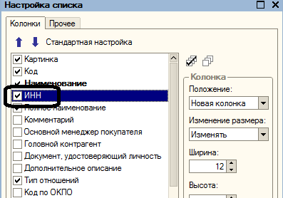

Рис.11 Настройка списка.

В левом верхнем углу устанавливаем фильтр, в поле «содержит» набираем ИНН нового контрагента. (См. рис. 12)

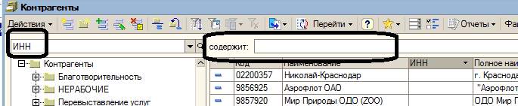

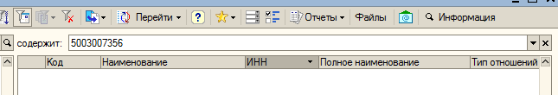

Рис 12. Контрагенты.

Если такого ИНН нет, то создаем новую карточку. В Событии заходим в список контрагентов. (См. рис. 13)

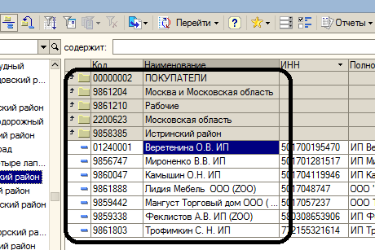

Рис. 13 Список контрагентов.

1. Создаем новый элемент.
2. Заполняем строку полное наименование в следующем порядке: «организационная форма собственности», полное название.

Пример: Индивидуальный предприниматель Плоткин Владимир Львович, Общество с ограниченной ответственностью «Плэй 2001» и т.д. (См. рис. 14)

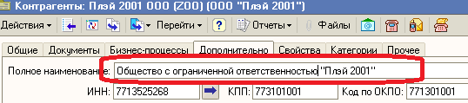

Рис. 14 Контрагенты

1. Заполняем ячейки ИНН, ОКПО. Внимание! Номер КПП заполняется только для организаций (ООО, ЗАО, ОАО, и.т.д.), для индивидуальных предпринимателей оставляем эту ячейку пустой. (См. рис. 15)

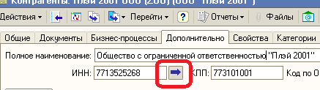

Рис. 15 Контрагенты

Закладка «Общее»

1. Устанавливаем статус контрагента (для любых клиентов должен быть выставлен статус Юр. лицо) (См. рис. 16)

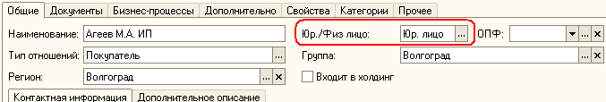

Рис. 16 Закладка «Общие»

1. Заполняем ячейку «Регион». Заходим в подчиненный справочник и выбираем нужный федеральный округ. Чтобы случайно не провалиться в иерархию, отмечаем ФО и нажимаем кнопку «Выбрать» (См. рис. 17)

Рис. 17 Закладка «Общие»

Закладка «Контактная информация»

1. Заполнение раздела «адреса и телефоны». (См. рис. 18, 19)



Рис. 18. Контактная информация 1

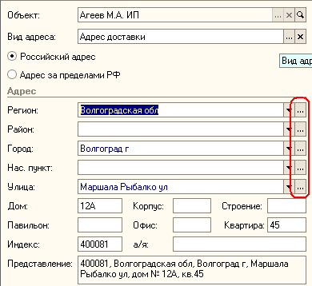

Рис.19 Контактная информация 2

* 1. Здесь заполняются четыре строки с адресами: доставки (место доставки груза), юридический (на котором официально зарегистрирован контрагент), фактический и почтовый (адрес на который необходимо отправлять корреспонденцию)

Примечание: если у контрагента несколько адресов доставки, то в строку «адрес доставки» заноситься только один, а остальные в закладку «адреса доставки» на вкладке «Дополнительно – Как покупатель»

* 1. Так же в этом разделе указываются номера телефонов контрагента. (См. рис. 20) В строке с названием «телефон контрагента» вносятся через запятую все возможные номера, по которым можно связаться с покупателем. При необходимости можно добавлять комментарий (Пример: «с 9 до 15», «отдел доставки», «для выставления счетов»), т.к. данные из этой строки попадают в отгрузочные документы, наклейки на коробки, информацию для ТК, счета, договора

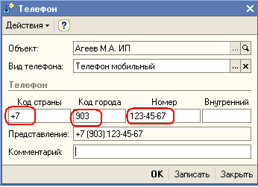

Рис. 20 Телефон

* 1. Заносим адрес электронной почты в строку «Адрес электронной почты для обмена документами». При введении адреса в другие строки отправка клиенту документов, данных по наличию остатков и т.д. не сможет выполняться в автоматическом режиме.

1. Заполнение раздела «контактные лица». (См. рис. 21) При добавлении новой строки открывается мастер помощи ввода новых контрагентов. В открывшемся окне необходимо заполнить максимальное количество ячеек, исходя из информации которая у Вас есть.

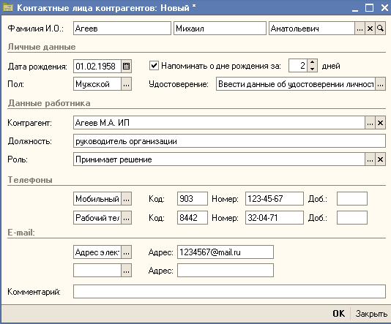

Рис. 21 Контактные лица

Поле «Контактные лица контрагента» - изменение данных контактного лица.

1. Для изменения данных контактного лица необходимо открыть нужное нам лицо в разделе «контактные лица». При этом внешний вид окна будет отличаться от того, в которое мы вносили данные первоначально. (См. рис. 22)

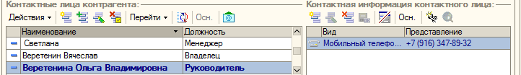

Рис. 22 Контактные лица контрагента

1. Для изменения телефонов, адреса электронной почты и т.д., необходимо зайти в карточку соответствующего контакта, по системе «классификатор». (См. рис. 23)

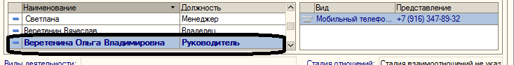

Рис. 23 Изменение информации

1. Для внесения изменений в «Имя» контактного лица необходимо открыть подменю в строке «контактное лицо», а не вписывать данные в строку «представление» (См. рис. 24)

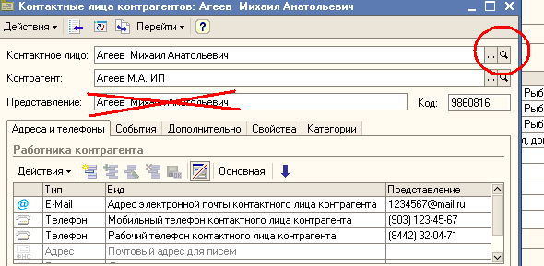

Рис 24 Контактное лицо

1. Внесение ФИО контактного лица осуществляется в следующем порядке: Фамилия -> Имя -> Отчество. Каждое слово заносится в отдельную ячейку. Здесь же заносится информация о дате рождения и поле на закладке «Дополнительно».

Должность выбирается из классификатора, роль контактного лица – из списка. (См. рис. 25)

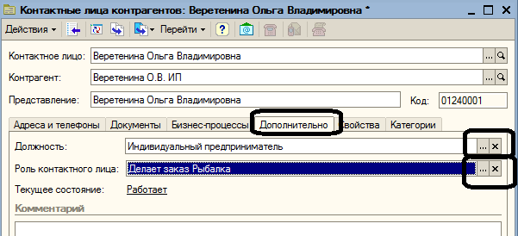

Рис. 25 Контактное лицо (Дополнитеьно)

1. После того, как ФИО внесено, необходимо выбрать правильный вариант представления этой информации. Для этого в строке «Представление» необходимо раскрыть выпадающий список (стрелка в конце строки) и выбрать правильный вариант представления. (См. рис. 26)

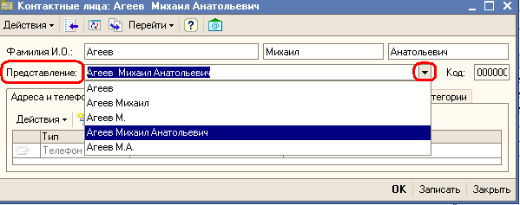

Рис 26 Представление

Заполнение закладки «Прочее»

На этой закладке вносим номер ОГРН, дату получения свидетельства ОГРН и Периодичность контактов (количество недель). По умолчанию ставим 4. Это значит, что если контрагент не проявляет активности, раз в 4 недели у менеджера будет появляться напоминание о существовании этого контрагента. (См. рис. 27)



Рис 27 Закладка Прочее

Закладка «Дополнительно»

1. Заполняем строку полное наименование (для Юр.лиц) или ФИО (для физических лиц) в следующем порядке: «организационная форма собственности» полное наименование (для юр. лиц) либо фамилия и инициалы (для физических)

Пример: ООО «Варма», ИП Агеев М.А.

1. Заполняем ячейки ИНН, ОКПО. Внимание! Номер КПП заполняется только для организаций (ООО, ЗАО, ОАО, и.т.д.), для индивидуальных предпринимателей оставляем эту ячейку пустой. (См. рис. 28)

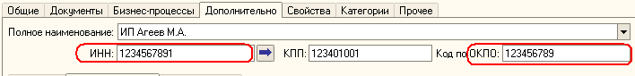

Рис.28 Закладка «Дополнительно»

1. Обратите внимание, что номер КПП можно создать, нажав на кнопку «заполнить КПП по ИНН», однако получаемый номер НЕ ВСЕГДА получается правильным. Всегда нужно проверять номер КПП, если создаете его через данную кнопку.
2. Переходим ниже и выбираем закладку: «как покупатель» - «транспортные компании». В открывшемся окне добавляем новую строку и выбираем из списка нужную нам Транспортную компанию (ТК). (См. рис. 29)

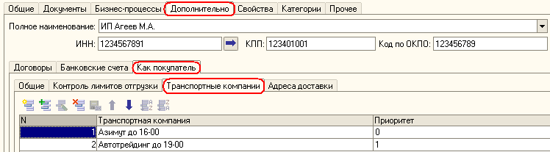

Рис. 29 Транспортные компании

1. Кроме транспортной компании, в этой закладке необходимо заполнять ячейку «город». Здесь указывается тот населенный пункт, до которого осуществляет доставку ТК или наш водитель. (См. рис. 30)

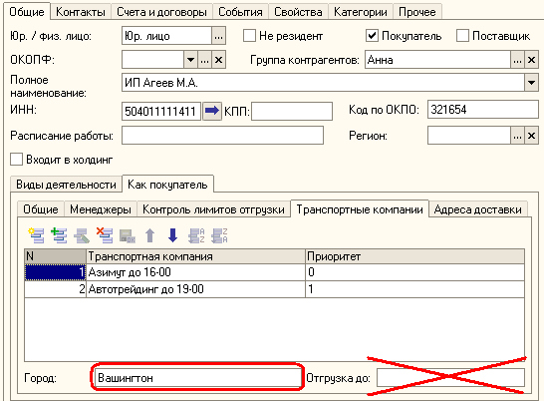

Рис. 30 Город

1. Переходим на закладку «Адреса доставки». Здесь указывается адрес контрагента, на который в конечном итоге должен попасть груз. Добавляем новую строку и вносим адрес. Если доставка осуществляется на несколько адресов, то заносим их все. (См. рис. 31)

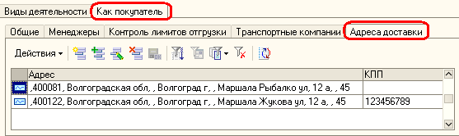

Рис 31 Адреса доставки

1. Внесение дополнительных номеров КПП (если такое номера есть) осуществляется также на закладке «Адрес доставки». Т.к. дополнительный номер КПП присваивается определенному подразделению организации, то и вносить его необходимо напротив соответствующего подразделению адреса в ячейку «КПП».
2. Если рассылку данных о наличии товара необходимо делать на несколько электронных адресов контрагента, то для этого необходимо внести дополнительные электронные адреса в закладку «Адреса доставки», в колонку «Электронный адрес для рассылки» (Дополнительно – Как покупатель – Адреса доставки) (См. рис. 32)

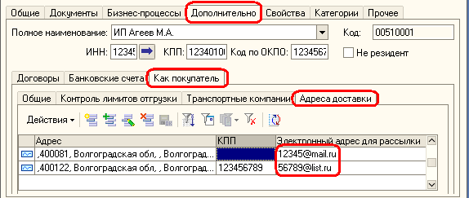

Рис. 32 Адреса доставки

Заполнение счетов.

1. Введение банковского счета. Создаем новую строку. В открывшемся окне вносим номер расчетного счета контрагента.
2. После этого заполняем ячейку «БИК». Этот номер должен составлять 9 цифр. После того как номер БИК внесен программа автоматически подставляет номер корреспондентского счета и наименование банка. (См. рис. 33)

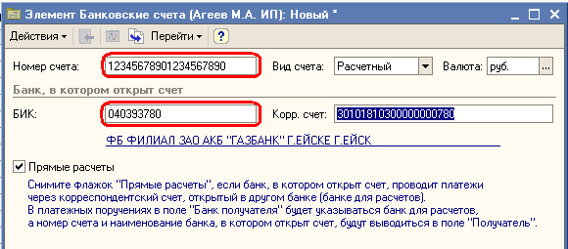

Рис. 33 Элемент Банковского Счёта

1. Даже если у покупателя есть только один расчетный счет, необходимо обозначить его в качестве основного, нажатием кнопки «Основной» в разделе «Банковские счета» на закладке «Счета и договора» (См. рис. 34)

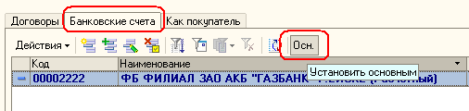

Рис 34 Банковский Счёт

Внесение «сведений для рассылки остатков».

1. Если нужно отслеживать периодичность рассылки остатки клиентам (т.е. рассылать нечаще чем раз в заданный интервал) необходимо внести дополнительные данные в карточку. Для этого выбираем в справочнике контрагентов нужную карточку (либо открываем эту карточку). Нажимаем кнопку перейти и выбираем пункт «Сведенья для рассылки остатков». (См. рис. 35)

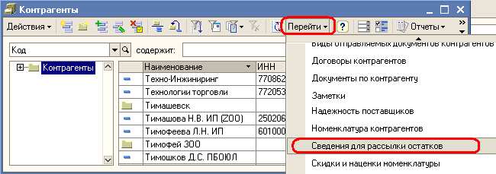

Рис. 35 Контрагенты

1. Добавляем новый элемент. В появившейся строке выставляем нужное количество дней. (См. рис. 36)

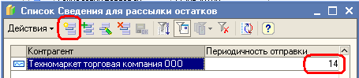

Рис 36 Список

Так же был рассмотрен такой важный элемент CRM, как составление отчётов на основе ABC анализа. (смотри приложение 7).

Таким образом, мы проверили работоспособность нескольких компонентов внедрённой CRM системы.

**3.3 Анализ результатов автоматизации бизнес-процесса.**

В данном разделе проведён сравнительный анализ бизнес процессов до и после их автоматизации.

Первым рассмотрим процесс **поиска клиентов**. (См. Таблица 3)

Таблица 3 Поиск клиентов.

|  |  |  |
| --- | --- | --- |
|  | До автоматизации | После |
| Задействованное количество человек | 3 | 2 |
| Среднее время поиска клиента | От 2 до 4 часов | От 1 до 2 часов |
| Результативность поиска | В среднем 1 из 15 человек | В среднем 1 из 7 человек |

Важно отметить, что после внедрения CRM-системы все данные о клиентах и сделках хранятся в одной защищенной базе данных с разделяемым доступом. Поэтому компания не теряет клиента при увольнении менеджера - вся информация о клиенте и сделках сохраняется. Так же появилась база знаний, в которой описаны все необходимые действия и правила по отношению к клиентам. Так что новый сотрудник без необходимых навыков может предельно быстро приступить к работе.

Следующий процесс это **заключение договора**. (См. Таблица 4)

Таблица 4 Заключение договора

|  |  |  |
| --- | --- | --- |
|  | До автоматизации | После |
| Задействованное количество человек | 4 | 2 |
| Среднее время заключения | От 1 до 3 дней | 1 день |

Все договора так же теперь хранятся в базе данных. Процесс отправки документа клиенту и его редактирование, значительно упрощается.

Третий процесс представляет собой **обработку заказов**. (См. Таблица 5)

Таблица 5Обработка заказа

|  |  |  |
| --- | --- | --- |
|  | До автоматизации | После |
| Задействованное количество человек | 6 | 3 |
| Среднее время обработки заказа | От 1 часа до 3 часов | Менее 1 часа |

Процесс обработки заказа значительно упростился, в силу того что появилась база с перечнем имеющейся продукции. Теперь операционист может мгновенно сверить количество имеющегося товара с требованием клиента и предложить возможную замену.

Очередной бизнес процесс - это **сбор заказа.** (См. Таблица 6)

Таблица 6 Сбор заказа

|  |  |  |
| --- | --- | --- |
|  | До автоматизации | После |
| Задействованное количество человек | 12 | 10 |
| Среднее время сбора заказа | От 2 часов до 5 | От 1 час до 3 |

После автоматизации, как только пришла подтверждённая заявка, отборочный лист формируется автоматически. Далее на сборку назначается наиболее свободный работник склада. Всё это позволяет сэкономить время на сбор заказа.

Подводя итоги, можно сказать, что автоматизация позволила сократить издержки и увеличить производительность в указанных бизнес процессах.

**Заключение.**

В данной работе рассмотрена проблема взаимодействия с клиентами на предприятие оптовой торговле, на примере организации “Dezzie”. Было установлено, что от каждого клиента зависит львиная доля дохода компании. Поэтому было сделано обоснованное предположение о необходимости автоматизации.

На основе анализа компании, были выявлены бизнес процессы, требующие автоматизации. Они были смоделированы, с целью установления «узких мест» и создания исправленной модели. Именно на основе данной модели была произведена автоматизация.

Для выбора определённой системы, были сформулированы функциональные и технические требования, подходящие под конкретные нужды данной организации. А так же проведён сравнительный анализ нескольких наиболее распространённых CRM систем. В результате сделан выбор в пользу 1С:CRM Проф. .

По завершению автоматизации, произведено тестирование элементов системы. А так же проанализированы результаты внедрения информационной системы.

В будущем, было бы целесообразно установить систему IP телефонии. Это система связи, когда речевой сигнал передаётся по сети Интернет или по любой другой IP сети. Она позволила бы сократить издержки на телефонию. А так же в совокупности с CRM системой увеличить производительность.

**Литература.**

1. Александер Д., Тернер Ч.. CRM Карманный справочник. Гиппо, 2004.
2. Байдаков В., Дранищев В. 1С: Предприятие 8.1 Конфигурирование и администрирование, 2008.
3. Гаркин В.В. , Дорохов О.В., Симиан Д.. Проблемы и перспективы тестирования программных приложений и информационных систем.
4. Грекул В. И., Денищенко Г. Н., Коровкина Н. Л.. Проектирование информационных систем. Интернет-университет информационных технологий, 2008.
5. Интуит [электронный ресурс]: Автоматизация деятельности предприятия розничной торговли с использованием информационной системы MBS Navision – Дмитрий Богословцев, Владимир Грекул, Нина Коровкина, Наталья Синайская.- Электронные публикации. [Москва]. – URL: <http://www.intuit.ru/studies/courses/987/268/info> свободный.
6. [Независисмый](http://beamteam.ru/) CRM портал [электронный ресурс]: Необходимость и проблемы интеграции CRM и КИС – актуально и важно/автор Сергей Горшков.– Электронные публикации. [Москва]. – URL: <http://www.crmonline.ru/phparticles/show_news_one.php?n_id=859> свободный
7. Отчёт о реализации товара за 2012 год в компании Dezzie.
8. [Оффициальный](http://beamteam.ru/) сайт 1С [электронный ресурс]: Управление отношениями с клиентами – Электронные публикации. [Москва]. – URL: <http://v8.1c.ru/ka/2/> свободный.
9. Практика CRM [электронный ресурс]: CRM Системы – Электронные публикации. [Москва]. – URL: <http://www.crm-practice.ru/> свободный.
10. [Управление и эффективность](http://beamteam.ru/) [электронный ресурс]: Требования к системе: классификация FURPS+ – актуально и важно/автор Дмитрий Блинов.– Электронные публикации. [Москва]. – URL: <http://beamteam.ru/2010/09/furps/> свободный.
11. Чеботарев В.Г. Анализ и моделирование бизнес-процессов. Логика бизнеса. IDS Scheer Group, 2005.

Приложение 1.



Рис. 1 Заключение договора.

Приложение 2.



Рис. 2 Обработка заказа.

Приложение 3.



Рис. 3 Сбор заказа.

Приложение 4.



Рис. 4 Приём товара.

Приложение 5.



Рис. 5 Обработка заказа (новое).

Приложение 6.



Рис. 6 Сбор заказа (новое).

Приложение 7.

**АВС-анализ и классификация контрагентов. Отчеты.**

1. Все контрагенты в базе классифицируются по двум факторам – объем продаж (Важность) и частоте покупок (Стадия отношений)

Важность (АВС-классы):

А-класс – клиент купил много товара в отчетный период,

В-класс – «средний» клиент по объемам продаж,

С-класс – или «мелкий» клиент, или вообще товар данной группы не покупает.

Стадия отношений:

Потенциальный покупатель – никогда не покупал товар данной категории

Разовый покупатель – за отчетный период совершил 1-2 покупки

Постоянный покупатель Х-класса – самый надежный клиент

Постоянный покупатель Y-класса – клиент берет товар относительно часто

Постоянный покупатель Z-класса – редко покупает данную продукции

Потерянный покупатель – раньше брал, в отчетном периоде не закупался.

1. Следует помнить, что в направление РЫБАЛКА входят проекты Рыбалка, Туризм, Одежда, в направление ЗОО – проекты ЗОО и Корма.

Особое внимание следует обращать на клиентов группы Z-класса, существует вероятность потери такого клиента.

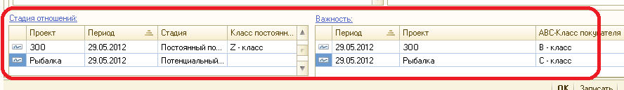

Рис.7 Стадии отношений и важность.

В данном случае результаты показывают, что клиент по направлению «Рыбалка» попадает в С-класс. Стадия отношений – «потенциальный …» (т.е. никогда и не работал), по «ЗОО» - постоянный клиент, покупает редко (Z-класс), но много (В-класс). (См. рис.7)

Вывод по контрагенту - попробовать научить продавать «Рыбалку», добиться увеличения частоты продаж по «ЗОО»

Данные в карточку попадают из ежеквартальных документов. В нашем примере – последний документ создан 29.05.2012

1. Отчет АВС-анализ контрагентов.

Интерфейс полный (См. рис 8)

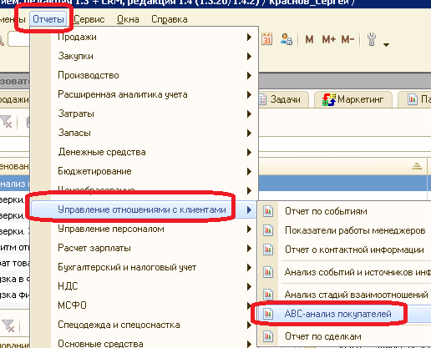

Рис. 8 ABC анализ

В настройках отчета обязательно выставляется группировка «Проект» (рис. 9)

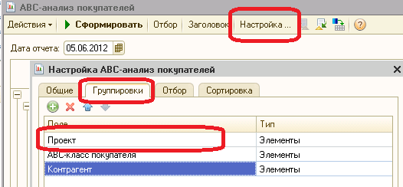

Рис. 9 Настройка

Чтобы сократить отчет, лучше поставить отбор по менеджеру. (См. Рис. 10)

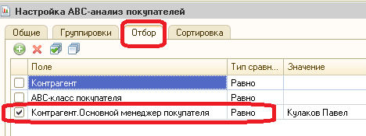

Рис.10 Отбор

Сам отчет выглядит так:

Проекты отдельно, каждый контрагент есть и в ЗОО, и в РЫБАЛКЕ.

Стрелочка вверх означает, что по сравнению с последним документом (не отчетом), контрагент увеличил обороты, стрелочка вниз – уменьшил, стрелочка ровная – остался на предыдущем уровне. В правой колонке – стадия взаимоотношений (по сравнению с предыдущим документом). (См. рис. 11)

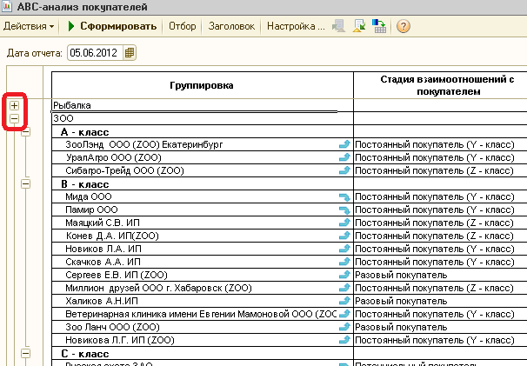

Рис.11 Результат анализа

1. Отчет «Анализ стадии взаимоотношений»

Интерфейс полный. (См. рис. 12)

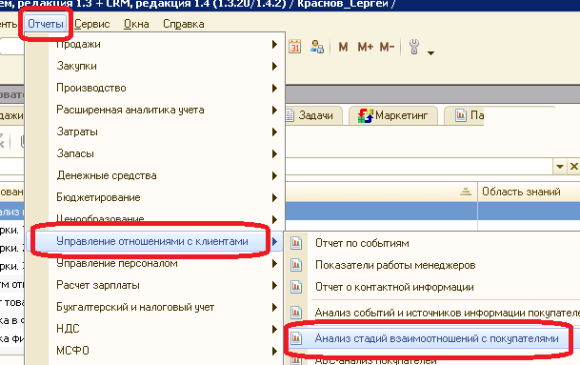

Рис.12 Анализ стадии взаимоотношений

Настройки практически те же самые. (См. рис 13, 14)

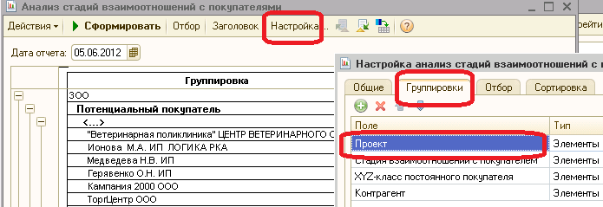

Рис. 13 Настройка.

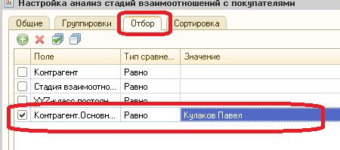

Рис.14. Настройка 2

Результат:

Практически предыдущий отчет, только наоборот, к стадии взаимоотношений привязан АВС-класс. (См. рис. 15)

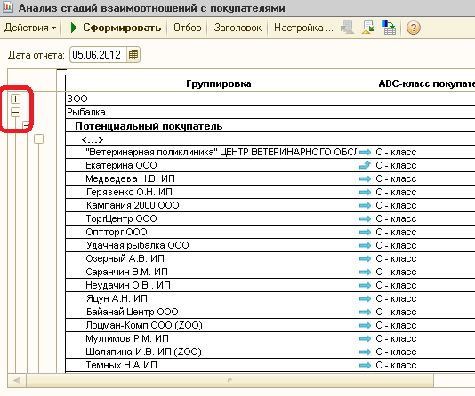

Рис.15 Результат

Что дают эти отчеты?

Прежде всего – обозначают «группу риска», т.е. клиентов, на которые стоит обратить особое внимание. Это «Z-класс» и «Потерянный покупатель». (См. рис. 16)

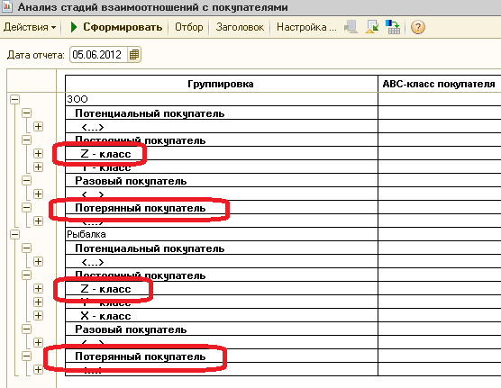

Рис. 16 Анализ